MUTTER GOTTES KŐNIGIN DES UNIVERSUMS
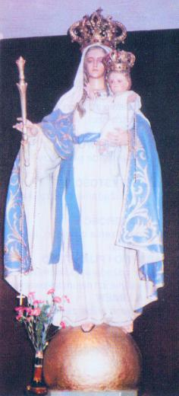

BITTE FŰR UNS!
Die Mutter Gottes hat sich Katarzyna Szymon am 25 .07.1954 in Gilowice (Polen) in solcher Gestalt gezeigt (niemiecki)

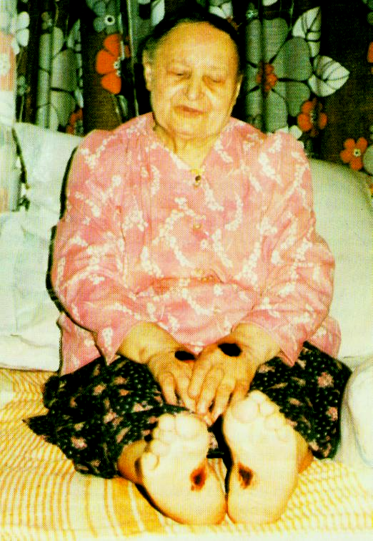
Polnische Stigmatikerin …Katharina Szymon
Katharina Szymon wurde in Studziennice am 21. 10. 1907 geboren. Die Taufe und die Kommunion empfing sie in der Pfarrkirche in Pszczyna. Als sie ein jähriges Kind war, ist ihre Mutter gestorben. Von ihrer frühesten Kindheit an, kam ihre große Gabe zum Andacht, Nachdenken und Einsamkeit zur Vorschein. Die Reue ihrer Herzens wusste nur Gott. In der Fastenzeit am 8. März 1946 bekam sie Wundmale auf beiden Händen und Füssen, unter der rechten Brust und auf dem Stirn. Sie weinte auch mit blutigen Tränen. Sie wurde mit verschiedenen, himmlischen Gaben beschenkt. Zu erwähnen sind nur einige: zahlreiche Begegnungen mit Jesus, Maria und Heiligen; die Gabe des Verbleibens zugleich in anderen Zeiten und anderen Orten; das Ergründen der menschlichen Herzen und Gewissen. Obwohl sie einfache Frau war, die schreiben und lesen nicht konnte, oft sprach sie in verschiedenen, auch für sie fremden Sprachen (u.a. hebräisch, deutsch). Mehrmals, wie die Augenzeugen bestätigen: "die heilige Kommunion kam von Himmel und legte sich auf ihren Lippen". Dieses Wunder, Beweise und anderen Tatsachen wurden im Film dargestellt, der auf Internet-Seite www.KatarzynaSzymon.pl (com) zu finden ist. Es ist möglich den umsonst herunterzuladen oder direkt dort zu verfolgen. Das Leben mit den Wundma- len und damit zusammenhängendes Leiden dauerten etwa 40 Jahren, bis zum Katharina Szymon´s Tod. Die Himmels- botschaften, die sie während ihrer Visionen bekam, stimmen mit der römisch-katholischen Lehre. Außergewöhnliche Reue und ungewöhnliches Leiden, die sie mit Freude angenommen hat, sind genügende Beweise für die Gabe und Gnade Gottes und damit auch ihre Heiligkeit. Im Jahre 1983 Johann Paul II hat während des Zusammentreffens in Katowice sie umarmt und sich an den begleitenden Bischof Bednorz mit diesen Worten gewendet: "Bitte, kümmern Sie sich um diese Person". Katharina Szymon starb am 24. August 1986. Bei der Beerdigung wurde sie von etwa 20 Tausend Trauernden u.a. vielen Geistlichen begleitet. (niemiecki)
DAS GEBET UM EINE BALDIGE BEATIFIKATION VON KATARZYNA SZYMON
Allmächtiger, ewiger Gott, der Quell aller Heiligkeit, ich bitte dich demütig um eine Gnade von Seligsprechung deiner Magd die Stigmatisierte Katarzyna Szymon, damit wir nach ihrem Vorbild und auf ihre Fürsprache, mit Licht und Kraft des Heiligen Geistes verstärkt, die reifen Katholiken werden und treu den Kreuz- und Leidenweg zur Auferstehung gelangen, in der Einheit mit Jesus Christus, unserem Erlöser.
Herr Jesus, der Gute und Barmherzige, ich flehe dich an, gewähre mir auf die Fürsprache deiner Magd Katarzyna Szymon die Gnade, um welche ich dich bitte (nennen…).
Man soll dreimal: das Vaterunser, das Ave Maria, Ehre sei dem Vater und dem Sohn und dem Heiligen Geist… sprechen.
Im August 2001 wurden etwa 2200 Unterschriften mit der Bitte um die Einleitung des Seligsprechungsprozesses von Katarzyna Szymon gesammelt und in Kuria Metropolitańska: Pl-40-953 Katowice, ul. Jordana 39 (Polen) zusammengelegt. Wir können da auch unsere Zeugnisse ablegen.

